|  |  |  |
| --- | --- | --- |
| *Tuần:* | *02 (13/09 =>19/09)* | **Bài 3**  **THỰC HÀNH: HÌNH CHIẾU CỦA VẬT THỂ** |
| *Tiết:* | *01* |

**I. Tìm hiểu nội dung và trình tự tiến hành :**

- Hình chiếu 1: Hình chiếu bằng.

- Hình chiếu 2: Hình chiếu cạnh.

- Hình chiếu 3: Hình chiếu đứng.

Bảng 3.1

|  |  |  |  |
| --- | --- | --- | --- |
|  | A | B | C |
| 1 |  | x |  |
| 2 |  |  | x |
| 3 | x |  |  |

+ Hình chiếu bằng nằm dưới Hình chiếu đứng.

+ Hình chiếu cạnh nằm bên phải Hình chiếu đứng.

**II. Hướng dẫn thực hành và cách trình bày bài làm.**

+ Nét liền đậm: *áp dụng vẽ cạnh thấy, đường bao thấy.*

+ Nét liền mảnh: *Áp dụng vẽ đường dóng, đường kích thước, đường gạch gạch.*

+ Nét đứt: *Áp dụng vẽ cạnh khuất, đường bao khuất*

+ Nét gạch chấm mảnh: *Vẽ đường tâm, đường trục đối xứng.*

**III. Thực hành vẽ hình chiếu của vât thể**

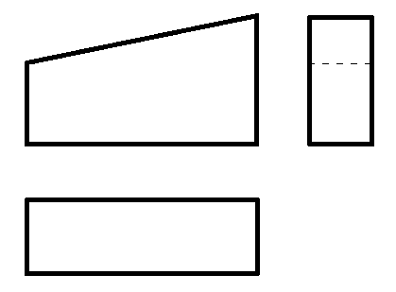

***Tìm tòi mở rộng: (về nhà)***

*Nghiên cứu thêm về các loại nét vẽ kể trên.*

|  |  |  |
| --- | --- | --- |
| *Tuần:* | *02 (13/09 =>19/09)* | **Bài 4**  **BẢN VẼ CÁC KHỐI ĐA DIỆN** |
| *Tiết:* | *02* |

**I. Khối đa diện.**

- Khối đa diện được bao bới các hình đa giác phẳng. (cho ví dụ một số đồ vật có hình khối đa diện).

**II. Hình hộp chữ nhật.**

**1. Thế nào là hình hộp chữ nhật.**

- Hình hộp chữ nhật được bao bởi 6 hình chữ nhật.

- Các mặt phẳng đó được ghép vuông góc với nhau.

**2. Hình chiếu của hình hộp chữ nhật.**

|  |  |  |  |
| --- | --- | --- | --- |
| Hình | H. chiếu | H. dạng | K. thước |
| 1 | Đứng | Hình chữ nhật | a x h |
| 2 | Bằng | Hình chữ nhật | a x b |
| 3 | Cạnh | Hình chữ nhật | b x h |

**III. Hình lăng trụ đều.**

**1. Thế nào là hình lăng trụ đều**

- Ba mặt bên là các hình chữ nhật, hai đáy là đa giác có kích thước bằng nhau. *(Các mặt phẳng này ghép kín và vuông góc với nhau)*

1. **Hình chiếu của hình lăng trụ đều.**

|  |  |  |  |
| --- | --- | --- | --- |
| Hình | H. chiếu | H. dạng | K. thước |
| 1 | Đứng | Hình chữ nhật | a x h |
| 2 | Bằng | Đa giác đều *(tam giác)* | b x h |
| 3 | Cạnh | Hình chữ nhật | a x b |

**IV. Hình chóp đều.**

**1. Thế nào là hình chóp đều.**

Mặt đáy là một hình đa giác đều và các mặt bên là các hình tam giác cân bằng nhau có chung đỉnh.

**2.Hình chiếu của hình chóp đều.**

|  |  |  |  |
| --- | --- | --- | --- |
| Hình | H. chiếu | H. dạng | K. thước |
| 1 | Đứng | Tam giác cân | a x h |
| 2 | Bằng | Đa giác đều *(hình vuông)* | a x a |
| 3 | Cạnh | Tam giác cân | a x h |

***Tìm tòi mở rộng: (về nhà)***

*Tìm 3 vật thể có dạng hình hộp chữ nhật, chóp đều và lăng trụ đều.*